I Всероссийская научно-практическая конференция «Цифровая экономика: инновации и технологии»

Дата проведения: 15 апреля 2020 г.
Время: 12:00 – 15:00
Место проведения: онлайн, на платформе для видеоконференций Zoom

Жюри в составе 5 человек:
Председатель: заведующий кафедрой менеджмента и маркетинга, доцент Лопаткин Д.С.
Члены жюри: профессор Мясоедова Т.Г., доцент Шушунова Т.Н., доцент Молчанова Я.П., доцент Гринев Н.Н.
Секретарь: Егорова О.Ю.

Секция «Цифровые технологии в управлении социально-экономическими системами»

1. Цифровая реклама в продвижении товаров и услуг

Докладчик: Борисов Семен Алексеевич, студент 4-го курса бакалавриата кафедры менеджмента и маркетинга.
Российский химико-технологический университет имени Д.И. Менделеева, г. Москва.
E-mail:semyon.ph@mail.ru.
Научный руководитель: Сиротина Майя Александровна, к.т.н., доцент, доцент кафедры менеджмента и маркетинга.
Российский химико-технологический университет имени Д.И. Менделеева, г. Москва.
E-mail:may@muctr.ru.

2. Анализ тенденций развития государственных интернет-порталов

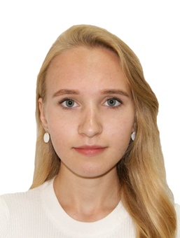

Докладчик: Василькова Анастасия Андреевна, студентка 1 курса бакалавриата кафедры менеджмента и маркетинга.
Российский химико-технологический университет имени Д.И. Менделеева, г. Москва.
E-mail: nastia.v.2001@mail.ru.
Научный руководитель: Шушунова Татьяна Николаевна, к.т.н., доцент, доцент кафедры менеджмента и маркетинга.
Российский химико-технологический университет имени Д.И. Менделеева, г. Москва.
E-mail: serg-1167@yandex.ru.

3. Использование компьютерных технологий в работе детского технопарка «Менделеев-центр»
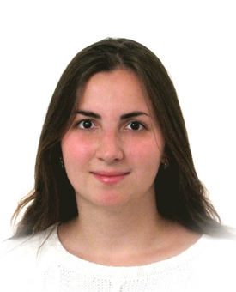

Докладчик: Кузьмина Анна Александровна, студентка 1 курса магистратуры кафедры менеджмента и маркетинга.
Российский химико-технологический университет имени Д.И. Менделеева, г. Москва.
E-mail: annlimited_96@mail.ru.
Научный руководитель: Молчанова Яна Павловна, к.т.н., доцент, доцент кафедры менеджмента и маркетинга.
Российский химико-технологический университет имени Д.И. Менделеева, г. Москва.
E-mail: yanamolchanova@gmail.com.

4. Анализ инструментов digital-маркетинга для эффективной лидогенерации в секторе в2в

Докладчик: Лапаник Евгения Дмитриевна, студентка 1 курса бакалавриата кафедры менеджмента и маркетинга.
Российский химико-технологический университет имени Д.И. Менделеева, г. Москва.
E-mail: zhenya9zhenya@gmail.com.
Научный руководитель: Шушунова Татьяна Николаевна, к.т.н., доцент, доцент кафедры менеджмента и маркетинга.
Российский химико-технологический университет имени Д.И. Менделеева, г. Москва.
E-mail: serg-1167@yandex.ru.

5. Модель оценки экономического эффекта от внедрения цифровых решений в компании

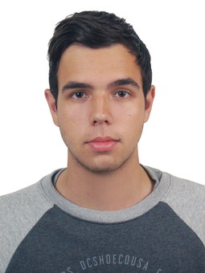

Докладчик: Маймулов Михаил Сергеевич, студент 3 курса Финансово-экономического факультета.
Финансовый университет при Правительстве РФ, г. Москва.
E-mail: Maimulov.m@yandex.ru.
Научный руководитель: Черникова Людмила Ивановна, д.э.н., профессор Департамента корпоративных финансов и корпоративного управления.
Финансовый университет при Правительстве РФ, г. Москва.
E-mail: tariff2004@mail.ru.

6. Цифровая трансформация финансового сектора

Докладчик: Сидякова Анастасия Александровна, студентка 1 курса бакалавриата кафедры общественных связей, туризма и гостеприимства.
Российский государственный гуманитарный университет, г. Москва.
E-mail: nastya.sidyakova@yandex.ru
Научный руководитель: Баландина Надежда Германовна, к.э.н., доцент кафедры теоретической и прикладной экономики.
Российский государственный гуманитарный университет, г. Москва.
E-mail: ngbalandina@yandex.ru.

Секция «Управление инновационным развитием организаций в условиях перехода к цифровой экономике»

1. Перспективы использования цифровых технологий в техническом университете

Докладчик: Болбат Ольга Олеговна, студентка 1 курса магистратуры кафедры менеджмента и маркетинга.
Российский химико-технологический университет им. Д. И. Менделеева, г. Москва.
E-mail: bolbat.ol@yandex.ru.
Научный руководитель: Ситников Евгений Викторович, к.э.н., доцент кафедры менеджмента и маркетинга.
Российский химико-технологический университет им. Д. И. Менделеева, г. Москва.
E-mail: e.sitn@yandex.ru.

2. Искусственный интеллект: современный подход к маркетингу

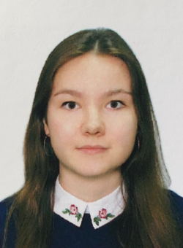

Докладчик: Курятникова Екатерина Алексеевна, студентка 1 курса магистратуры кафедры менеджмента и маркетинга.
Российский химико-технологический университет имени Д.И. Менделеева, г. Москва.
E-mail: katya-133@mail.ru.
Научный руководитель: Авруцкая Светлана Гарровна, к.х.н., доцент, доцент кафедры менеджмента и маркетинга РХТУ им. Д.И. Менделеева, доцент кафедры количественных методов в менеджменте ИБДА РАНХиГС.
E-mail: savrutskaya@mail.ru.

3. Квиз-маркетинг как современный инструмент продвижения бизнеса

Докладчик: Салмин Никита Олегович, студент 3 курса бакалавриата кафедры менеджмента и маркетинга.
Российский химико-технологический университет имени Д.И. Менделеева, г. Москва.
E-mail: n.salmin99@mail.ru.
Научный руководитель: Лопаткин Дмитрий Станиславович, к.э.н., доцент, заведующий кафедрой менеджмента и маркетинга.
Российский химико-технологический университет имени Д.И. Менделеева, г. Москва.
E-mail: dreiven118@mail.ru.

4. Интеллектуальное архитектурное проектирование как фактор акселерации бизнес-процессов

Докладчик: Свищева Наталья Владимировна, студентка 3 курса Финансово-экономического факультета.
Финансовый университет при Правительстве РФ, г. Москва.
E-mail: natuliasvish@mail.ru.
Научный руководитель: Шальнева Мария Сергеевна, к.э.н., доцент Департамента корпоративных финансов и корпоративного управления.
Финансовый университет при Правительстве РФ», г. Москва.
E-mail: mshalneva@fa.ru.

5. Цифровые двойники в высокотехнологичном производстве: новые инструменты цифровой экономики

Докладчик: Фролова Анастасия Владимировна, студентка 2 курса магистратуры кафедры менеджмента и маркетинга.
Российский химико-технологический университет им. Д. И. Менделеева, г. Москва.
E-mail: frolovaaa1996@mail.ru.
Научный руководитель: Лопаткин Дмитрий Станиславович, к.э.н., доцент, заведующий кафедрой менеджмента и маркетинга.
Российский химико-технологический университет им. Д.И. Менделеева, г. Москва.
E-mail: dreiven118@mail.ru

